**МИНИСТЕРСТВО ЦИФРОВОГО РАЗВИТИЯ, СВЯЗИ И МАССОВЫХ КОММУНИКАЦИЙ РОССИЙСКОЙ ФЕДЕРАЦИИ**

**ФЕДЕРАЛЬНОЕ ГОСУДАРСТВЕННОЕ БЮДЖЕТНОЕ   
ОБРАЗОВАТЕЛЬНОЕ УЧРЕЖДЕНИЕ ВЫСШЕГО ОБРАЗОВАНИЯ**

**«СИБИРСКИЙ ГОСУДАРСТВЕННЫЙ УНИВЕРСИТЕТ  
ТЕЛЕКОММУНИКАЦИЙ И ИНФОРМАТИКИ»**

**ХАБАРОВСКИЙ ИНСТИТУТ ИНФОКОММУНИКАЦИЙ (ФИЛИАЛ)**

**СРЕДНЕЕ ПРОФЕССИОНАЛЬНОЕ ОБРАЗОВАНИЕ**

ОТЧЁТ ПО ЛАБОРАТОРНОЙ РАБОТЕ №2

по ОП.12 Программное обеспечение компьютерных сетей

на тему

Развёртывание служб Active Directory, DHCP, DNS, NAT на Windows-сервере. Подключение пользовательских машин к домену.

Выполнил: А.В. Медведев

Проверил: Е.А. Дергунов

Группа: ПКС-320

2023

**Задание**

Для демонстрации выполненной работы:

* На сервере развернуты AD, DNS, DHCP, маршрутизация, также на сервере присутствуют три пользователя (созданные в пункте 1)
* На сервере добавились в AD три рабочих станции
* Все три рабочие станции получают IP-адрес по DHCP (на сервере показать, что Windows10 (или Windows72) получает всегда один и тот же адрес)
* Проверка выхода в интернет с рабочих станций (один с ОС Windows, другой с ОС Ubuntu)
* На трех рабочих станциях пользователи win7_adm, win10_adm (или win71_adm и win72_adm), ubunt_adm являются локальными администраторами
* Проверка работоспособности прямой и обратной зоны DNS. С одной ОС Windows при помощи команды nslookup проверить вывод информации сначала по имени сервера, затем по IPадресу сервера, далее по имени сайта yandex.ru, затем по одному из IP-адресов yandex.ru. С ОС Ubuntu выполнить такую же проверку. Дополнительно в ОС Ubuntu при помощи команды dig проверить работу DNS-службы на примере сайта hiik.ru (при вводе повторной команды время отклика должно составлять 0 msec).

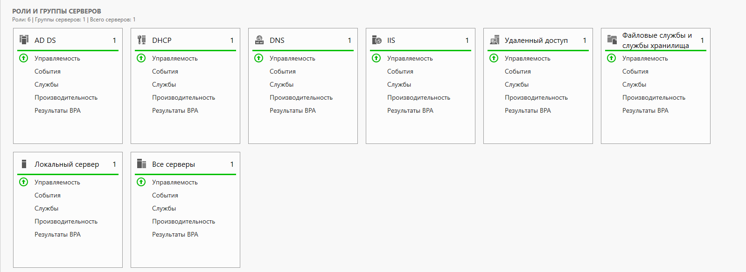

Рисунок 1 – Развёртывание AD, DNS, DHCP.

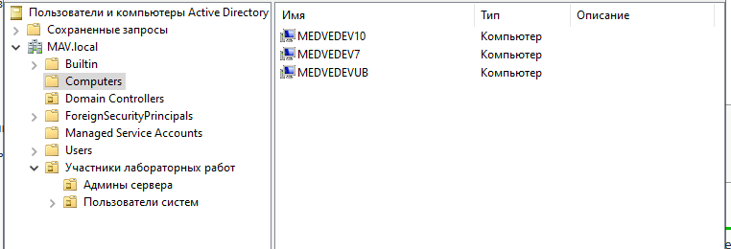

Рисунок 2 – Компьютеры виртуальных машин.

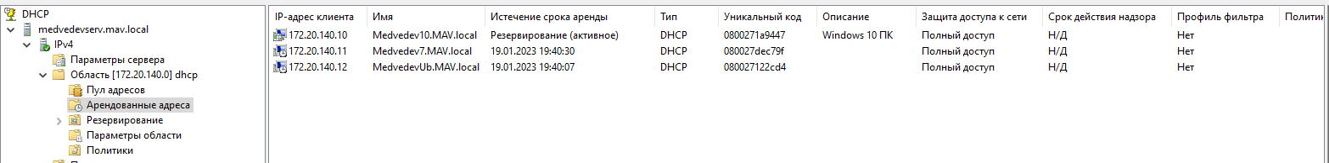

Рисунок 3 –Получение IP-адреса по DHCP.

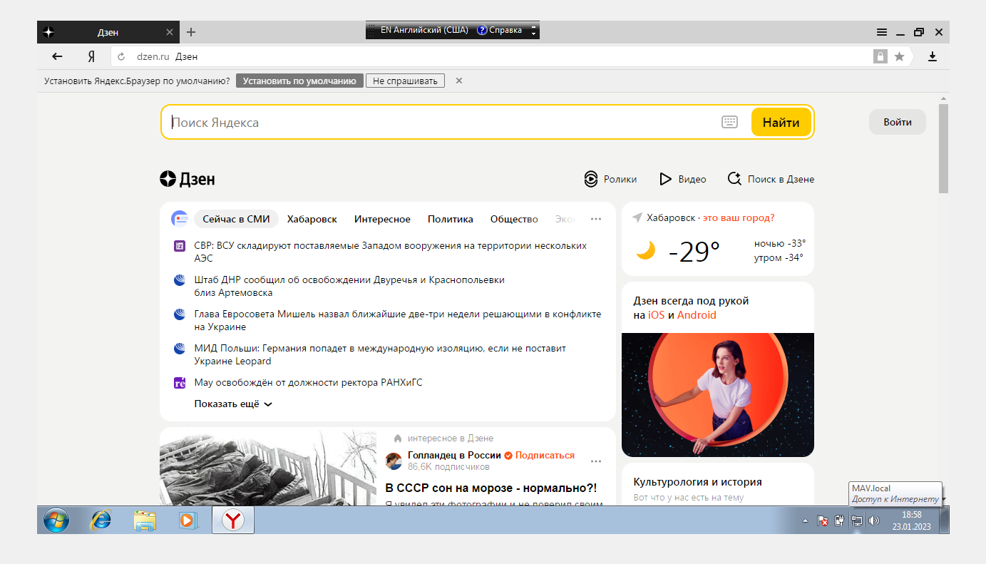

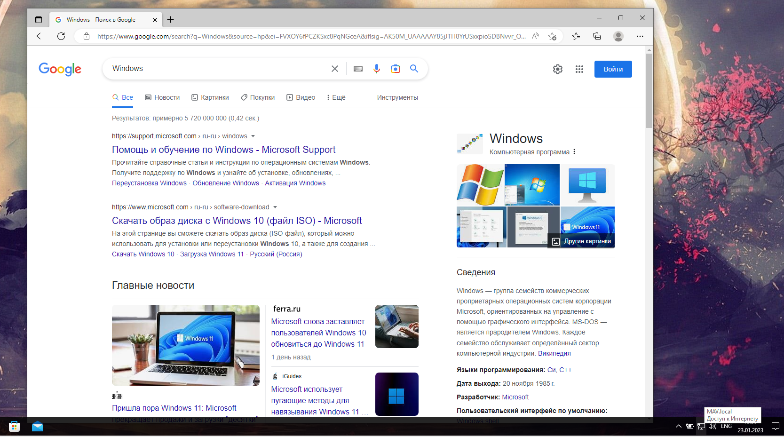

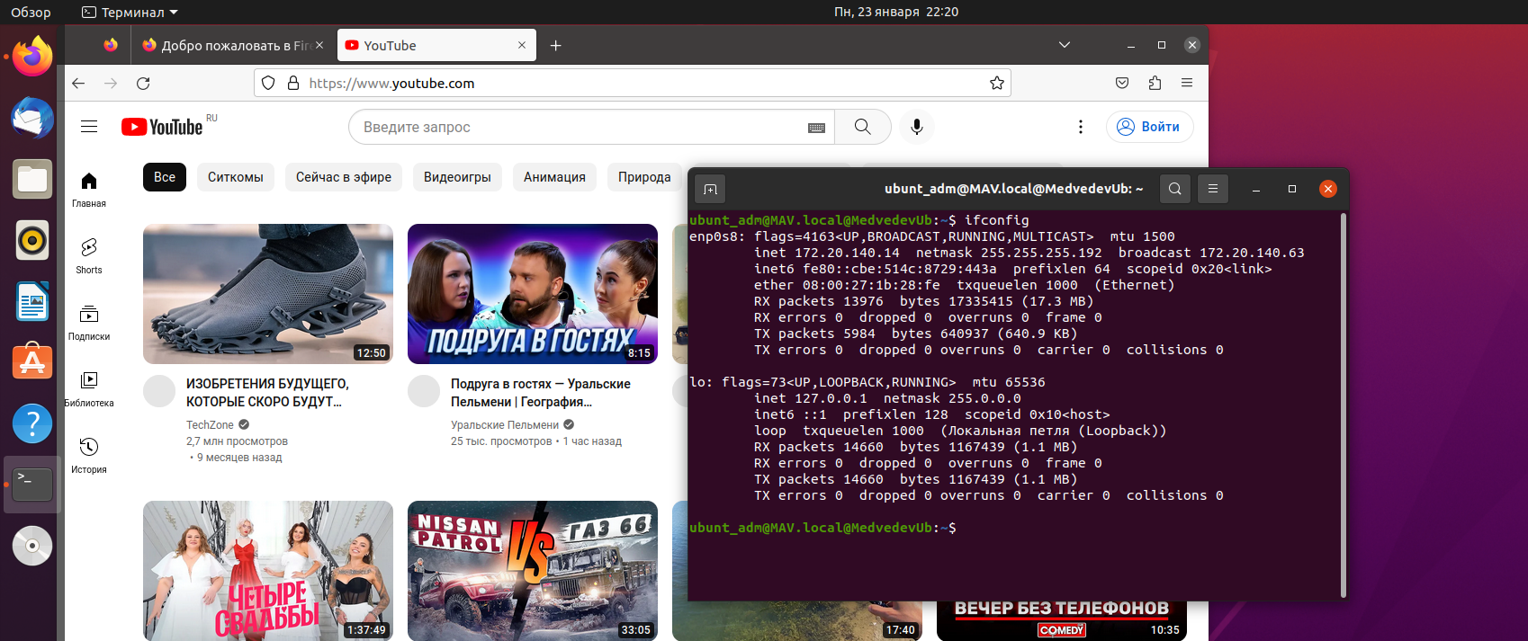

Рисунки 4-6 – Выход в интернет с машин

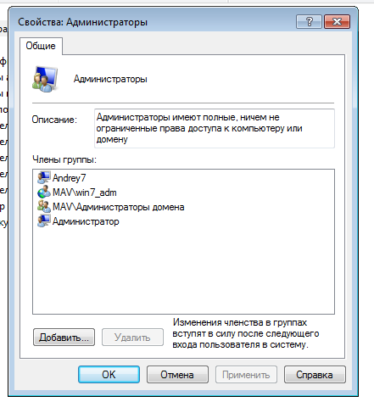

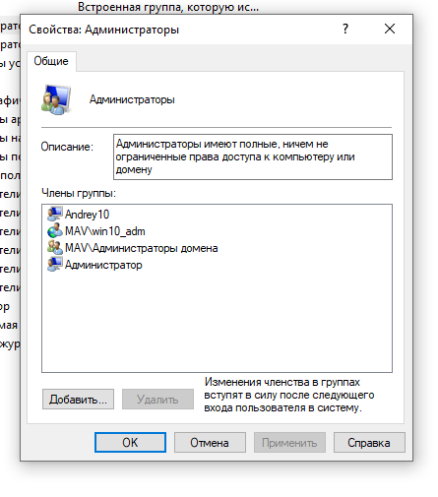

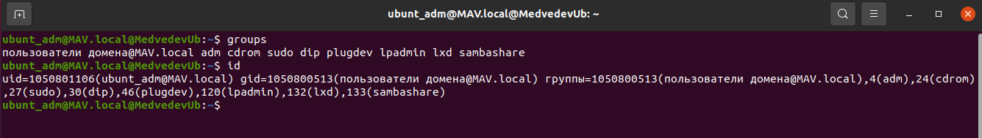

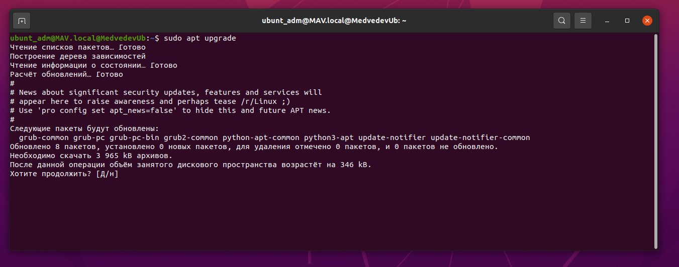

Рисунки 7-10 – Пользователи домена локальные администраторы

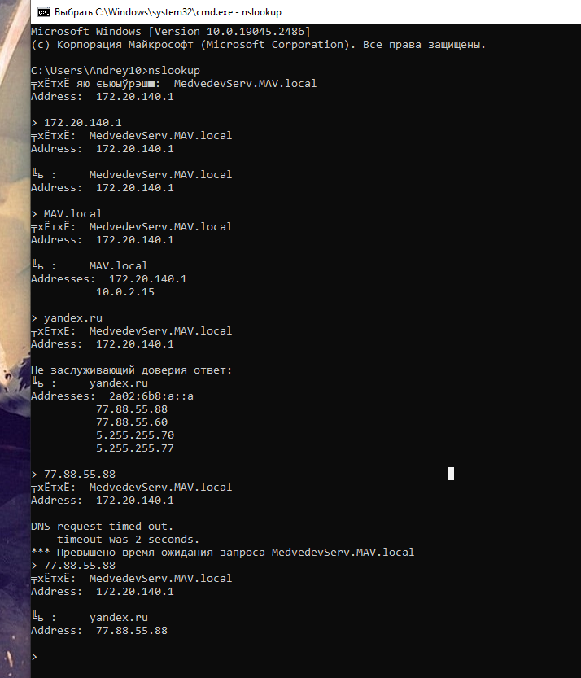

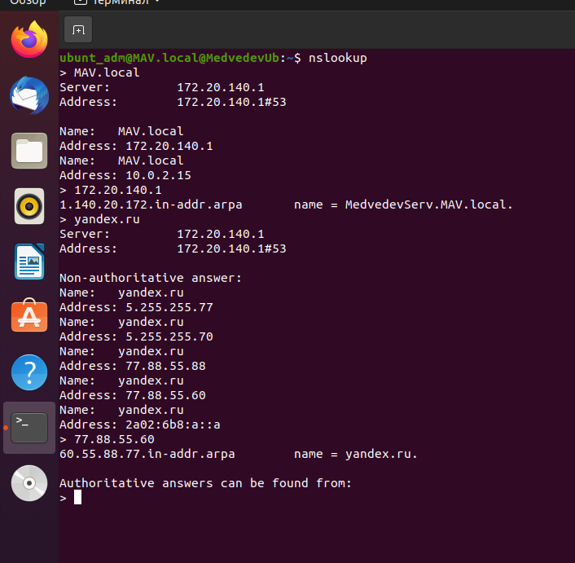

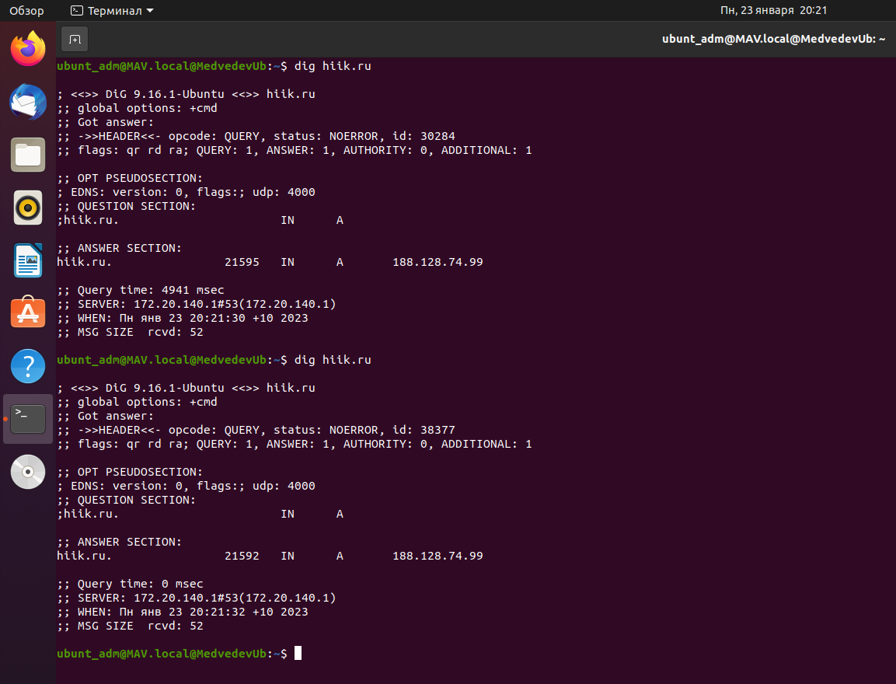

Рисунки 11-13 – Проверка службы DNS